**Wenen**

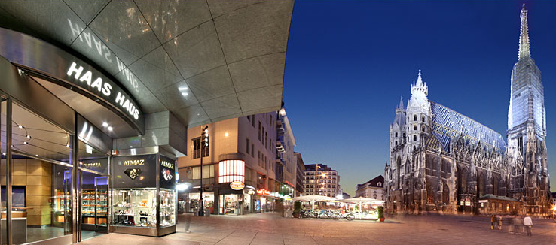

**Stephansdom**

* De machtige Stephansdom - de kathedraal van Wenen - markeert het hart van de Oostenrijkse hoofdstad.
* De zuidelijke toren van de kathedraal werd gebouwd in de 15e eeuw maar torent ook vandaag nog steeds hoog over de binnenstad van Wenen.

**Geschiedenis**

* De eerste kerk die op deze plaats gebouwd werd dateert mogelijk reeds van de vierde eeuw, maar de oudste delen van de huidige Stephansdom - de torens aan de voorkant - gaan terug tot de 13e eeuw, toen de bestaande Romaanse kerk uit de 12e eeuw werd uitgebreid.
* De torens waren alles wat overbleef na een brand die de kerk in 1258 vernielde. Amper vijf jaar later werd de kerk volledig heropgebouwd, dit keer met een groter middenschip.
* De twee torens die aan de brand ontsnapt waren werden in het nieuwe gebouw verwerkt.
* Veel van wat we vandaag zien stamt van een uitbreiding die van start ging in 1304 op bevel van koning Albert I.
* 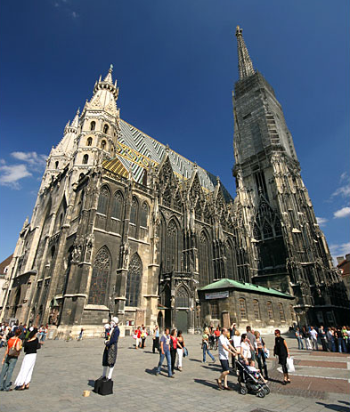Zijn kleinzoon, Rudolf IV, legde de eerste steen van een volgende uitbreiding in 1359, die de kerk tot zijn huidige grootte zou brengen.
* De werken gingen verder in de 14e en 15e eeuw. De zuidelijke toren werd voltooid in 1455 maar de bouw van de noordelijke toren viel stil in 1511.

**Exterieur**

* De westelijke gevel van de kathedraal, langs de kant van de Stephansplatz, is het enige overgebleven deel van de 13e eeuwse Romaanse kerk.
* De twee torens staan bekend als de Heidentürme (Heidense torens) - mogelijk omdat materiaal van Romeinse gebouwen gebruikt werd om de torens te bouwen.
* Tussen de torens ligt de hoofdingang van de kathedraal, de Riesentor (reuzenpoort), een monumentale puntige boog.
* Het grote raam boven de Riesentor dateert van een veel later tijdstip.
* Het meest in het oog springende deel van de Stephansdom is de zuidelijke en hoogste toren, die ironisch genoeg Steffl (kleine Stefan) wordt genoemd.
* De enorme gotische toren bereikt een hoogte van 137 meter en is nog steeds over de hele binnenstad zichtbaar.
* Een trap, 418 treden lang, leidt van de sacristie naar de top.
* Tegenover de Steffl staat de onafgewerkte noordelijke toren.
* Tegen de tijd dat de werken aan de toren werden stopgezet in 1511 was de gotische stijl uit de mode geraakt en de nieuwe renaissance stijl werd in 1556 gebruikt om de afgeknotte toren te versieren met een klokkentoren.
* 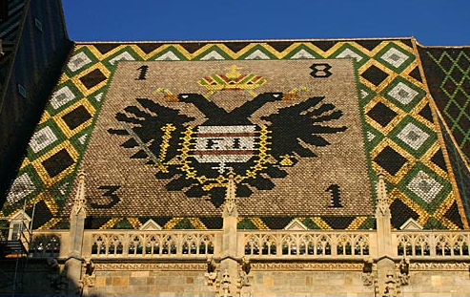In de toren is de Pummerin klok ondergebracht, een klok die oorspronkelijk in 1711 vervaardigd werd met het gesmolten metaal van buitgemaakte Turkse kanonnen.
* De klok is de grootste van de Stephansdom en zelfs een van de grootste van Europa.
* Het dak van de Dom is versierd met meer dan tweehonderdduizend geglazuurde tegels.
* Ze vormen enorme mozaïeken die een tweekoppige arend (symbool van het Heilige Roomse Rijk) en de wapenschilden van Wenen en Oostenrijk afbeelden.

**Middenschip**

* Het schip van de Stephansdom is 108 meter lang en maakt indruk dank zij de gotische gewelven, die tot een hoogte van 27 meter reiken.
* De stenen preekstoel, die gemaakt werd in 1514 door de meester steenhouwer Anton Pilgram, valt onmiddellijk op bij het doorwandelen van de kathedraal.
* De kerkstoel is prachtig versierd met standbeelden van dieren en heiligen.
* Pilgram beeldt zichzelf ook uit, hij kijkt uit een raampje onderaan de trap.
* In contrast met de gotische stijl van de kathedraal staat het hoogaltaar, dat duidelijk in een barokke stijl werd ontworpen.
* Het marmeren en stenen altaar, gemaakt door Johann Jakob Pock, toont standbeelden van vier heiligen.
* Het schilderij in het midden, van de hand van Tobias - de broer van Johann - toont het martelaarschap van de heilige Stefanus.

**Wiener Neustädter Altaar**

* Links van het hoogaltaar bevindt zich het laatgotische Wiener Neustädter Altar, oorspronkelijk gemaakt in 1447 voor een klooster maar het werd 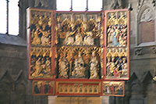in de 19e eeuw naar de Stephansdom overgebracht.
* De panelen van het altaarstuk tonen heiligen en taferelen uit het leven van Jezus en Maria.
* Een majestueuze rode marmeren graftombe in de kapel rechts van het hoogaltaar bevat de overblijfselen van keizer Frederik III.
* De tombe, die ontworpen werd door Nicolaus Gerhaert van Leyden en gebouwd tussen 1467 en 1513, is versierd in een renaissance stijl met enkele honderden beelden en er staan 32 wapenschilden op afgebeeld.
* Trappen in de noordelijke dwarsbeuk leiden naar de catacomben, waar de beenderen van duizenden plaatselijke inwoners op elkaar gestapeld zijn.
* Een meer eerbiedwaardige rustplaats is gereserveerd voor de eerste generaties van de Habsburgse heersers, waaronder Rudolf IV. Later werden de Habsburgers begraven in de Kaisergruft.